2

3 Сравнительная таблица к проекту закона ’ Ставропольского края «О внесении изменения в статью 3 Закона Ставропольского края «О дополнительных мерах социальной поддержки медицинских и иных работников медицинских организаций государственной системы

здравоохранения Ставропольского края» на 1 л. в I экз.

Исполняющий обязанности  
Губернатора Ставропольского края  
первый заместитель председателя  
Правительства Ставропольского края

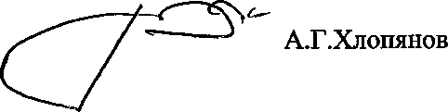

Литвинов Юрий Витальевич (8652)26-70-15